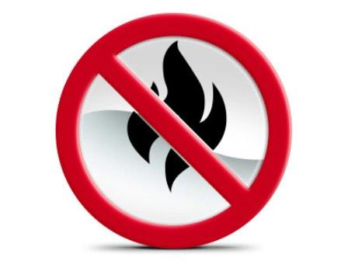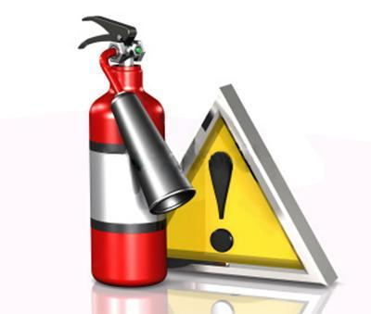«Неосторожное обращение с огнём»

Уважаемые граждане! Помните!

Неосторожное обращение с огнём является самой распространённой причиной возникновения пожаров. Примеров пожаров из-за неосторожного обращения с огнём огромное множество: неосторожность в обращении с открытым огнём, будь то свечи или спички; непотушенный окурок; неумелое использование пиротехники; неосторожность в обращении с горючими или легко воспламеняющимися жидкостями. Пожар может возникнуть и от костра, разожжённого вблизи строения, причём чаще всего от искр, разнесённых ветром.
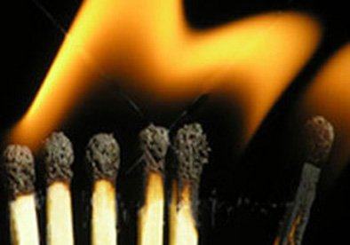Пожар безжалостен. Он отнимает всё: жильё, постройки, имущество. Всё, чем жил, чему радовался человек. А самое главное, он отнимает жизни людей. Это вроде понятно всем. Тем не менее, пожары в своем большинстве случаются по вине самих домовладельцев, их невнимательности, нежелании следовать правилам пожарной безопасности в своём быту.
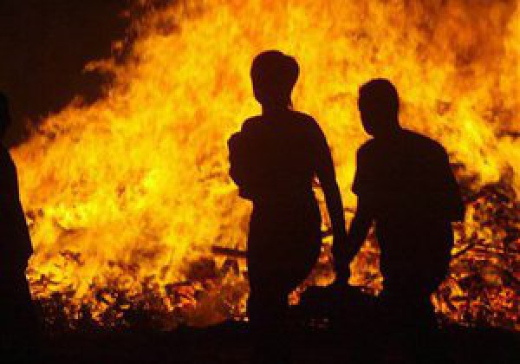Главной причиной такого легкомысленного поведения является укоренившееся в сознании большинства людей представление о том, что пожар в нашей действительности явление очень редкое. Человеку свойственно думать или надеяться на то, что беда обойдет его стороной. Увы, это не всегда так.
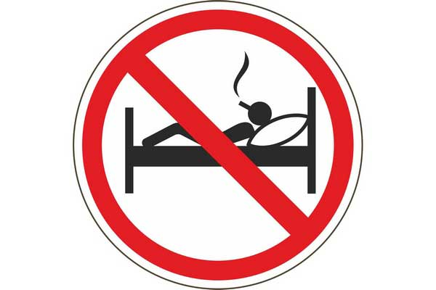Более 80% всех пожаров происходит в жилье, там же более 90% всех погибших на пожарах людей.
Курение в постели в нетрезвом виде, неизбежно приводит к беде, так как тлеющий сигаретный пепел, попав на постель, далеко не сразу дает о себе знать, и, как правило, к моменту начала пожара человек успевает заснуть. Выделяющийся при тлении угарный газ способствует усилению сонливости, в результате спящий человек оказывается не в состоянии заметить, начинающийся пожар и принять меры к своему спасению.
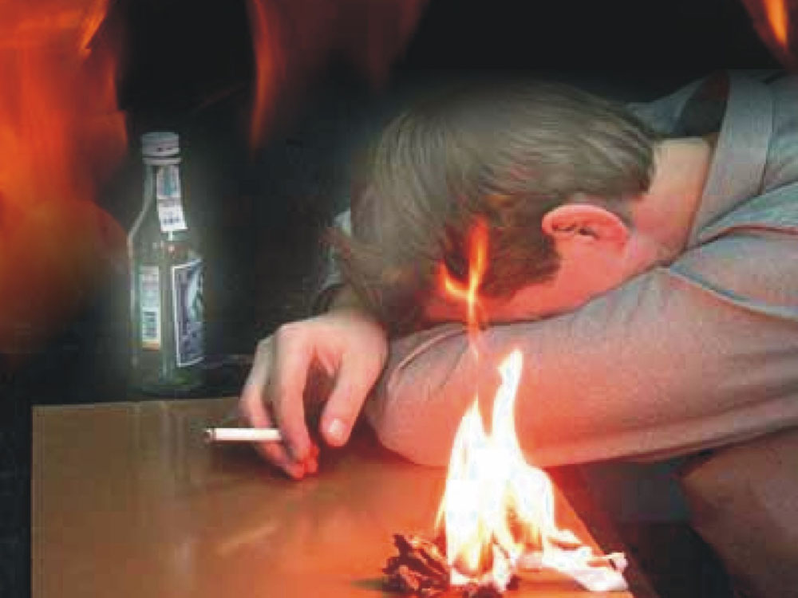Курящих у нас много и, увы, год от года их число растет. При этом снижается возрастной барьер курильщиков. О вреде курения с точки зрения медицины было сказано не единожды. А вот пожарная статистика. Самая распространенная причина гибели на пожарах – курение в постели, 70% людей погибли именно по этой причине. Таким образом, пожары, вызванные непогашенной сигаретой, более распространены, чем может показаться на первый взгляд.

Будьте осторожны и бдительны с огнём!

Берегите себя и своих детей, жилище и имущество от пожаров!

В каждом случае появления дыма, запаха гари, очагов горения немедленно вызывайте пожарную охрану по телефону 01 (со стационарных), 101 или 112 (с мобильных)
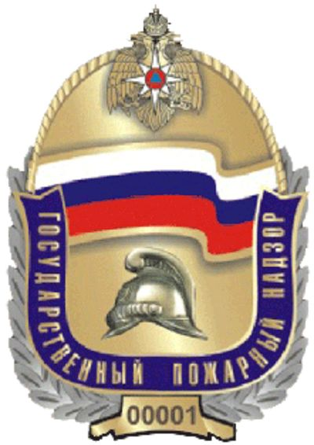
Территориальный отдел надзорной деятельности и профилактической работы Омского района.

ПАМЯТКА
о запрете сжигания сухой травы и мусора

Ежегодно после схода снежного покрова происходят сотни возгораний прошлогодней травы и мусора из-за неосторожного обращения с огнем и детской шалости. Как правило, такое горение, в большинстве случаев не контролируемое, распространяется с большой скоростью и на больших площадях. Зачастую оно представляет реальную угрозу жилым строениям, хозяйственным постройкам, автомобильному транспорту, а в некоторых случаях и жизни людей.
Бытует ложное мнение, что сжигание сухой прошлогодней травы полезно для земли, удобряет ее золой. Поэтому многие граждане специально устраивают пал сухой травы.
На самом деле пользы от этого нет: при сжигании травы погибает много полезных микроорганизмов, да и молодая травка, незаметная в сухой траве, может погибнуть. Кроме того, по сухой траве огонь легко сможет добежать и до строений.
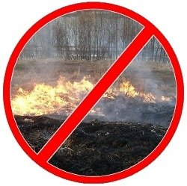Ни в коем случае не допускайте:
- пала сухой травы;
- неконтролируемого сжигания мусора.
Будьте осторожны при курении: непотушенный окурок или спичка легко приводят к возгоранию сухой травы.
В усадьбе или на даче:
- всегда наготове должен быть инвентарь для тушения пожара: ведро, лопата, бочка с водой, ящик с песком;
- сухую траву надо собирать граблями. Сжигать ее вместе с мусором можно в железной бочке, установленной рядом с водоемом или емкостью с водой, подальше от строений;
- опасайтесь сильных порывов ветра. При сжигании мусора даже в железной бочке учитывайте направление ветра, чтобы случайная искра не полетела в сторону строений.
Если вы обнаружили горение сухой травы или мусора вблизи с насаждениями, строениями или автотранспортом – позвоните в Службу спасения по телефону:
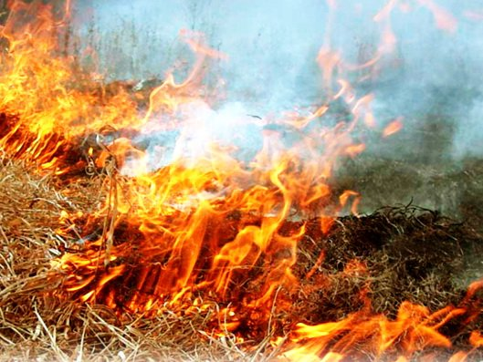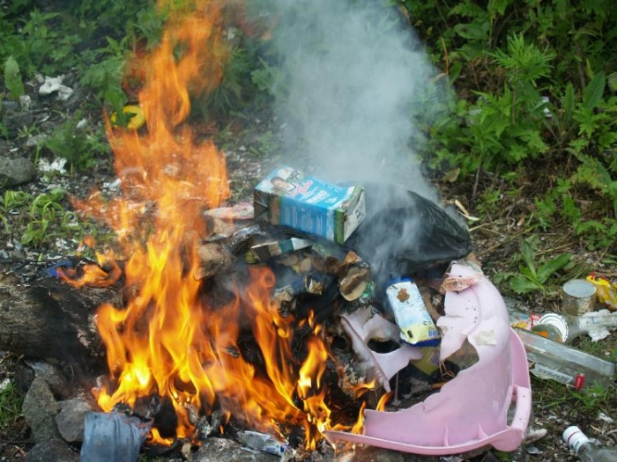
«01»
(со стационарного)

«101» или «112»
(с мобильного)

Напоминаем!
По Кодексу РФ об административных правонарушениях (статья 20.4):
- Нарушение требований пожарной безопасности влечет предупреждение или наложение административного штрафа на граждан в размере от 1 000 до 1 500 рублей; на должностных лиц - от 6 000 до 15 000 рублей; на юридических лиц - от 150 000 до 200 000 рублей.
- Те же действия, совершенные в условиях особого противопожарного режима, влекут наложение административного штрафа на граждан в размере от 2 000 до
4 000 рублей; на должностных лиц - от 15 000 до 30 000 рублей; на юридических лиц - от 400 000 до 500 000 рублей.

Территориальный отдел надзорной деятельности Октябрьского АО г. Омска

